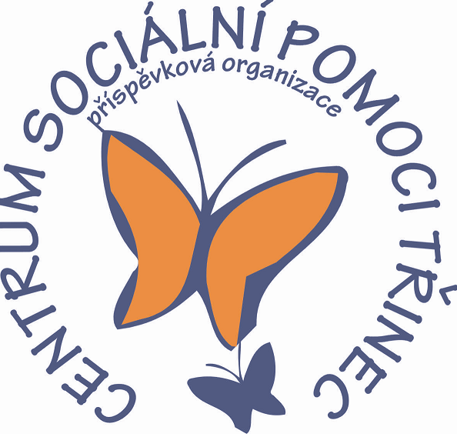
Centrum sociální pomoci Třinec, příspěvková organizace
Máchova 1134 , 739 61 Třinec

RAMIK AUTOSERVIS
Šadový 313
Český Těšín – Dolní Žukov
737 01

vAŠE ZN.:
Naše ZN.: cspt/1071/2023
Vyřizuje:
Tel.:
E-MAIL:
DATUM: 20. 06. 2023

Objednávka

Objednáváme opravu vozidla organizace Ford Transit 1SF2584 v předpokládané hodnotě 120 000, - Kč bez DPH.

Mgr. Kamil Raszka, MBA
ředitel

